Электрохимическое формирование нанонитей свинец-висмут
Воронин И.А.^{1,2}, Сотничук С.В.², Напольский К.С.^{1,2},
Студент, 4 курс специалитета
¹Московский государственный университет имени М.В. Ломоносова,
химический факультет, Москва, Россия
²Московский государственный университет имени М.В. Ломоносова,
факультет наук о материалах, Москва, Россия
E-mail: voroninia@my.msu.ru
Нанокристаллические материалы, содержащие свинец и висмут, перспективны для создания логических элементов сверхпроводниковой наноэлектроники. В системе Pb-Bi наблюдается одно интерметаллическое соединение состава Pb₇Bi₃ с широкой областью гомогенности (от 25 до 35 ат. % Bi), которое называют ε-фазой. Целью данной работы является разработка методики электрохимического формирования осадков Pb-Bi требуемого состава как на гладких электродах, так и в пористых темплатах в виде нитевидных наноструктур.
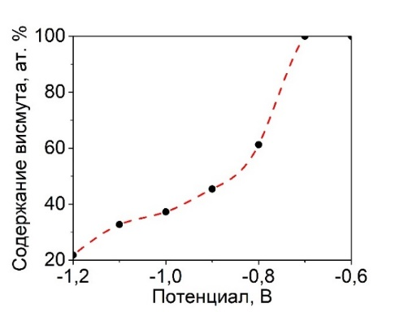
Рис. 1. Мольная доля висмута в электролитическом осадке в зависимости от потенциала, приложенного к электроду относительно Ag/AgCl.

Для электроосаждения использовали электролит состава 113.0 мМ Pb(NO₃)₂,
5.0 мМ Bi(NO₃)₃, 129.8 мМ ЭДТА-Na₂ и 1 М NaNO₃ при pH = 3–4.
В результате исследования процессов электроосаждения на гладкие подложки отработана методика определения состава осадков Pb-Bi при помощи анализа линейных вольтамперометрических развёрток с предварительным осаждением (Рис. 1). Для формирования нанонитей сплава в темплате на основе анодного оксида алюминия (АОА) был выбран потенциал −1.1 В в области составов, близких к необходимому. Для анализа содержания компонентов использовали рентгеноспектральный микроанализ (РСМА). В работе получены зависимости, отражающие распределение содержания висмута вдоль длины нанонитей (Рис. 2 а, б).

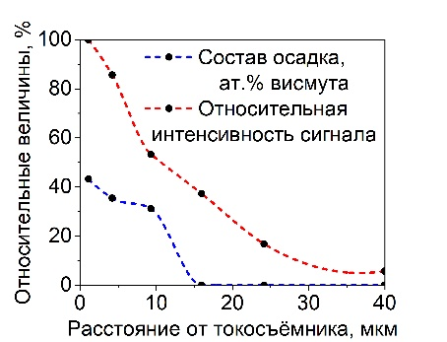
(а) (б)
Рис. 2. РЭМ-изображение скола темплата АОА с нанонитями из сплава Pb-Bi (а) и зависимость состава сплава от высоты над плоскостью токосъёмника (б).

Работа выполнена при поддержке гранта РНФ № 24-23-00450.

